

Historias del lago Chelan: Oportunidades para restaurar y cuidar nuestro
lago para el futuro.
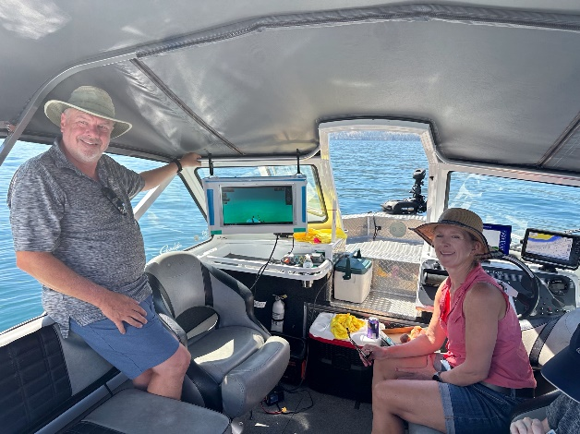
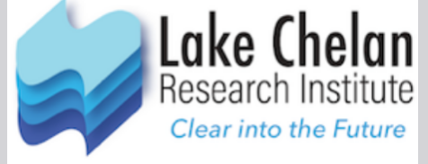

7 p. m., jueves 20 de noviembre de 2025
Acompáñanos en Ruby U para una velada informativa. Descubre las últimas novedades del Instituto de Investigación del Lago Chelan sobre la geología, el medio ambiente y la historia humana de la cuenca del lago. Aprende sobre las posibles amenazas a la ecología del lago y las oportunidades para restaurarlo y protegerlo para el futuro. Disfruta de fotografías aéreas y submarinas de Steven Gnam (National Geographic, Corona del Continente), de Cashmere. Anna Galipeau y Phil Long, del Instituto de Investigación del Lago Chelan, presentarán nuevas perspectivas sobre el tesoro ecológico que es el lago Chelan.
Las presentaciones de Ruby U están diseñadas para informar, educar y desafiar la comprensión de nosotros mismos, nuestra comunidad y nuestro valle, tanto ahora como en el futuro.

Entrada gratuita. Las puertas abren a las 18:30.
Teatro Ruby, 135 E Woodin Ave, Chelan, WA 98816 www.rubytheatre.com 509-687-3210

